\*ADVARSEL\*

Hippie fest i byen

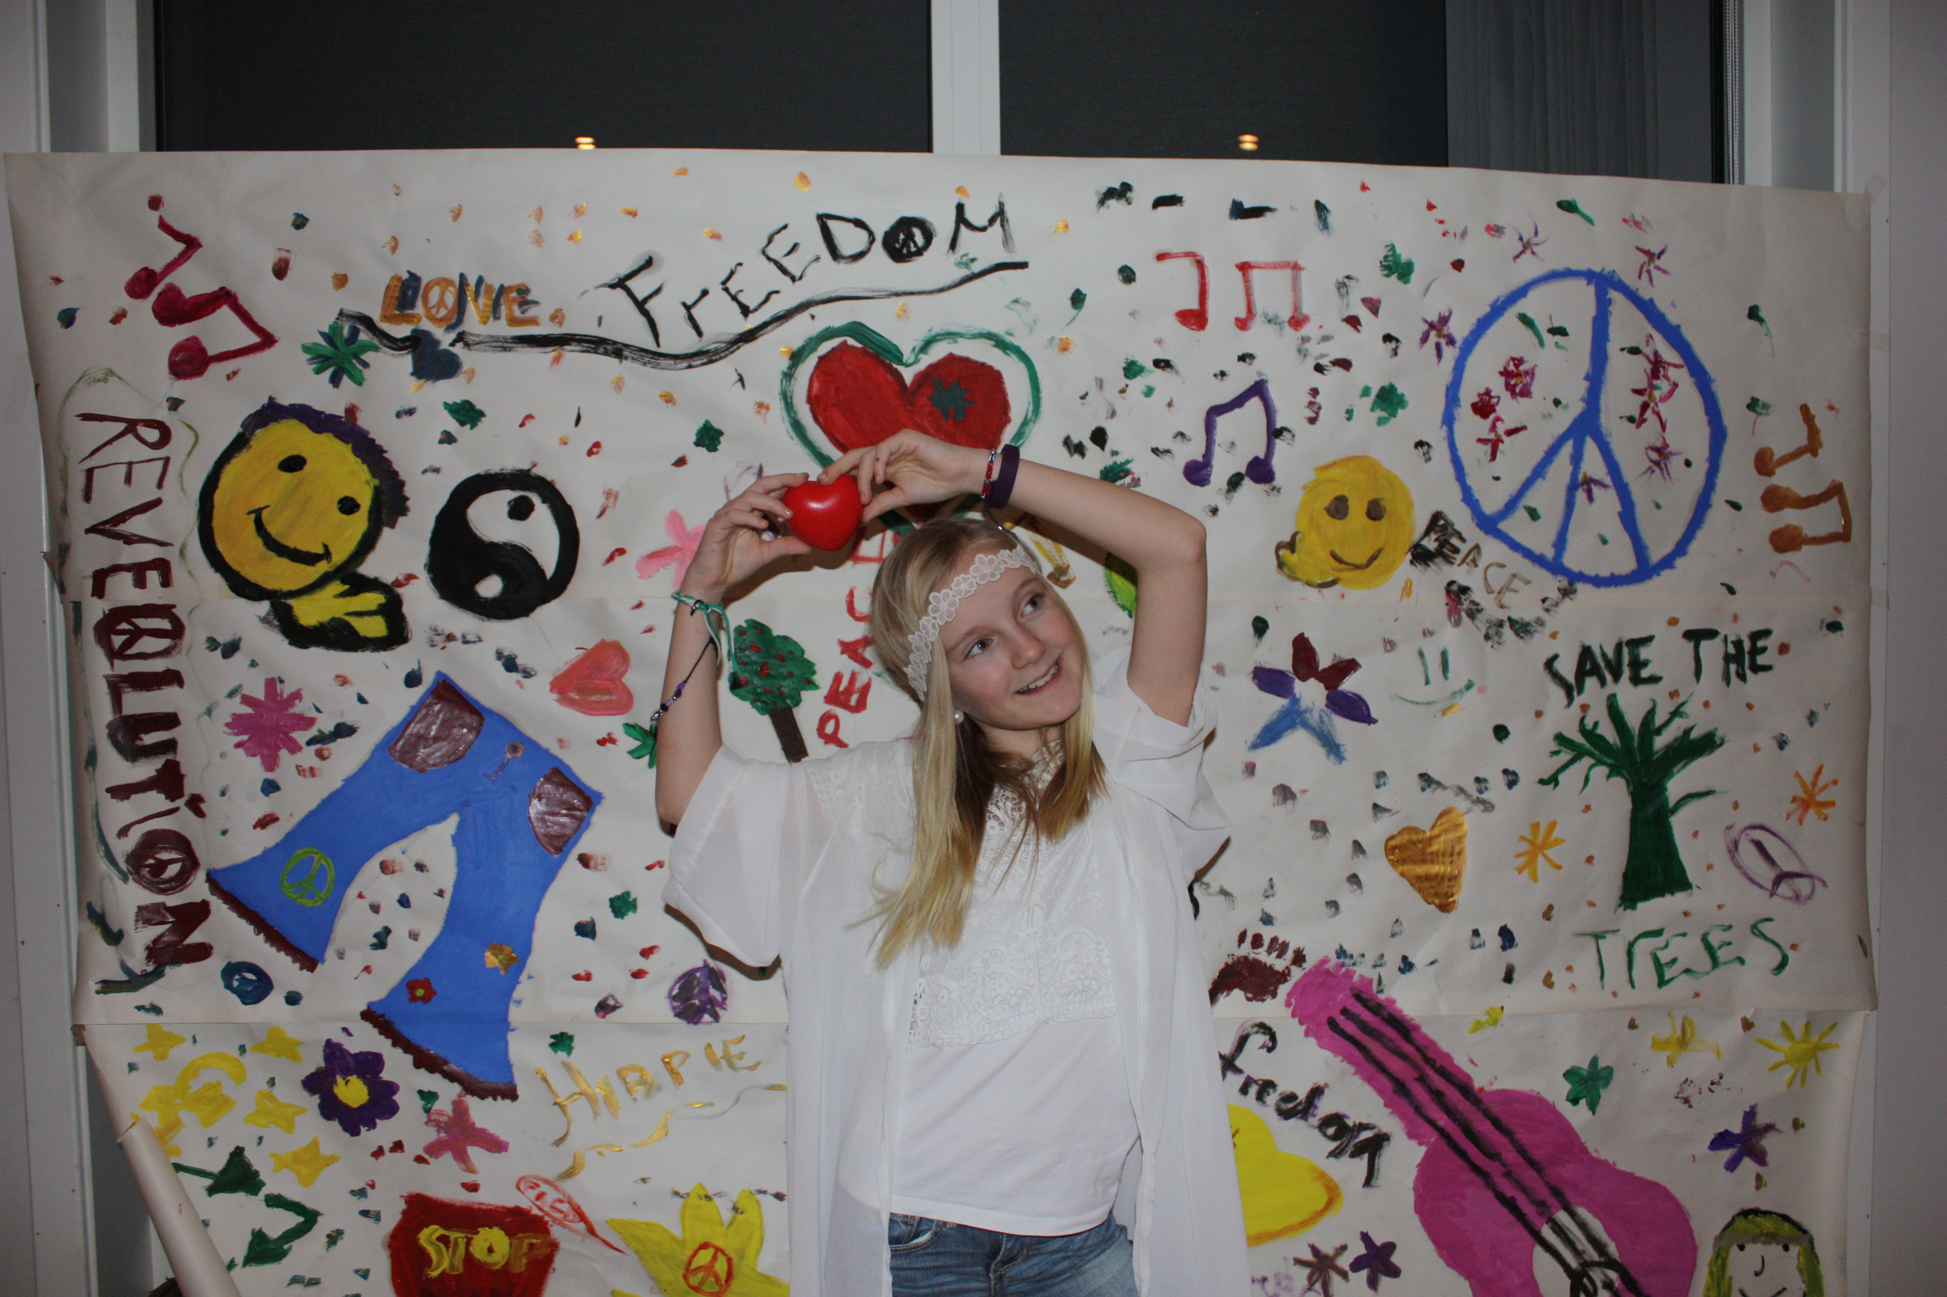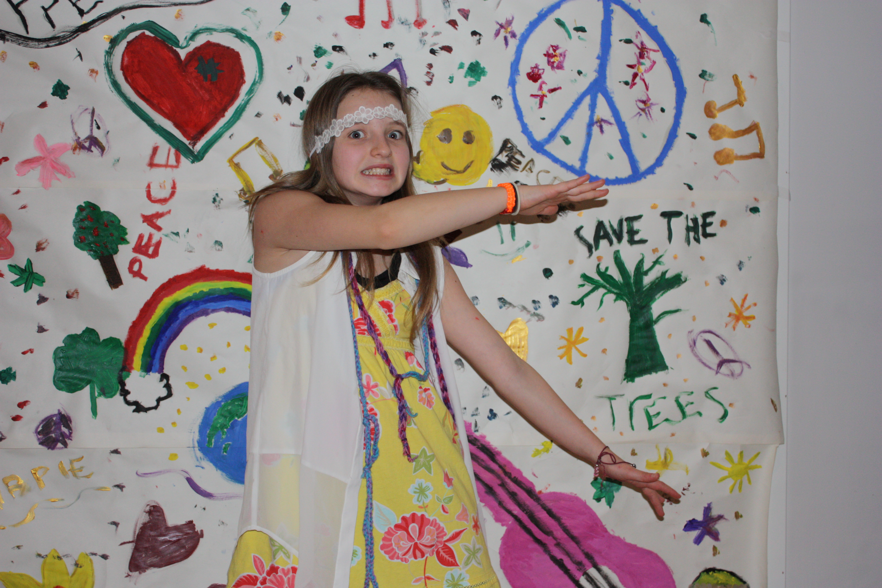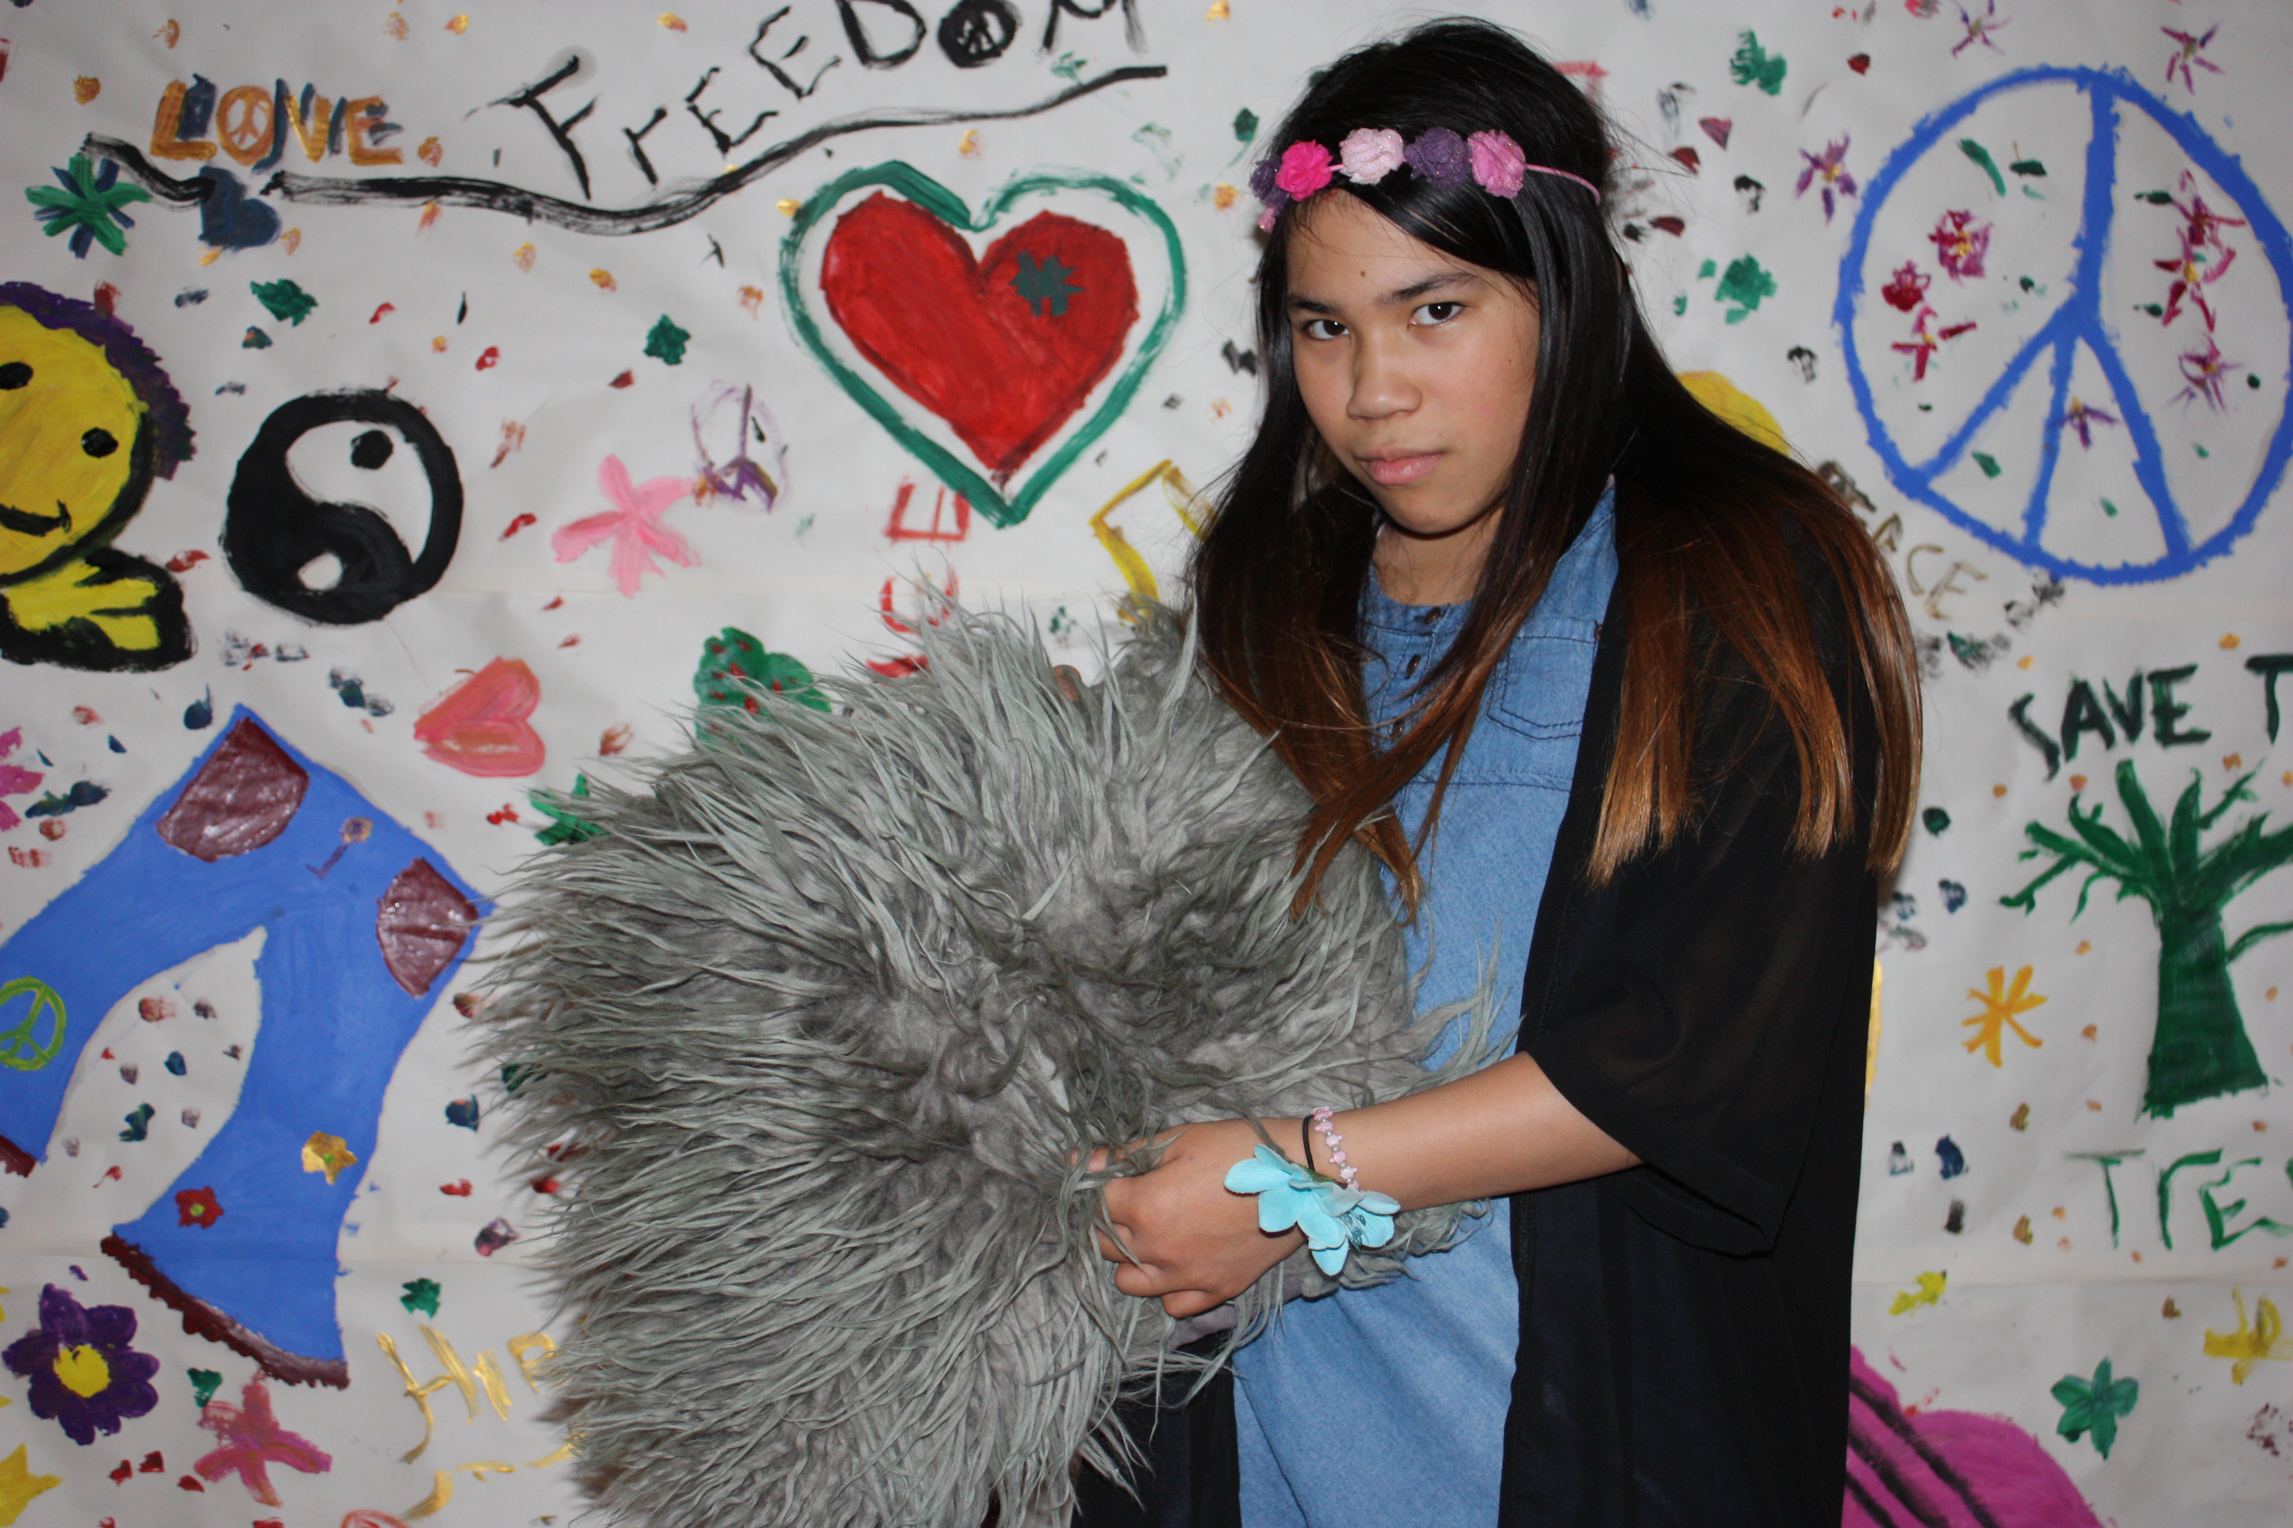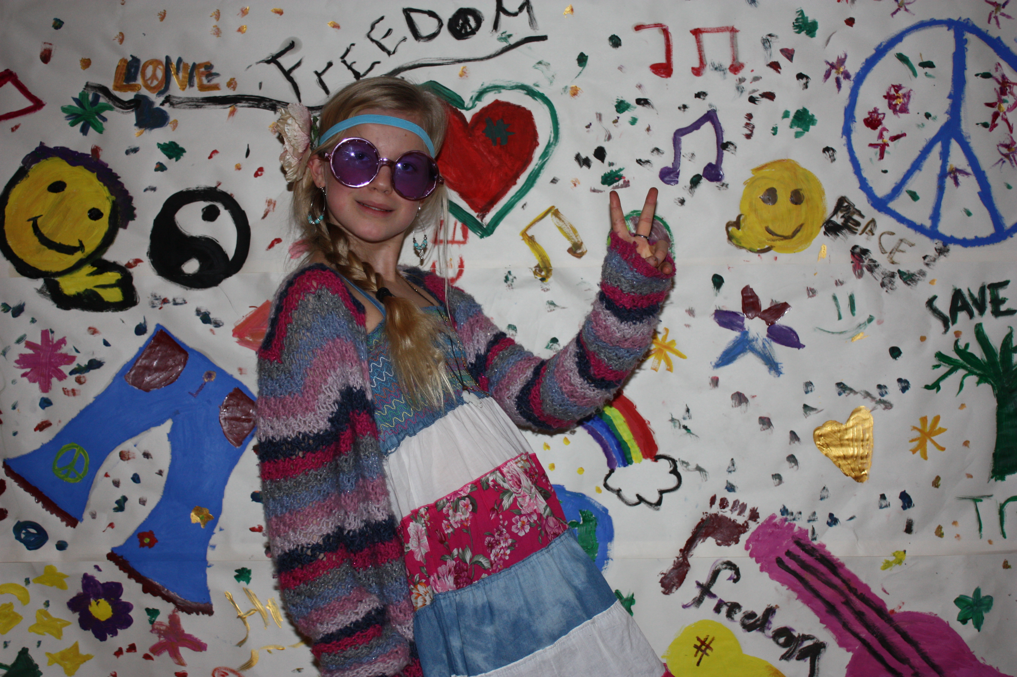

Du er invitert til Gina, Olivia, Tara og Stines bursdagsfeiring!

Når: Fredag den 13.01. kl 19.00-21.00.

Hvor: I gymsalen på Gamlegrendåsenskole

Hva skjer: Vi skjer! Det blir mye gøy!

Mat: Vi skal ha pizza, brownies og muffins.

Vær en hippie, finn din indre sommerfugl og kom!

Hvis du er allergisk mot hippier så ring Tara sin mamma på 95811390.

